**HỌC VIỆN CÔNG NGHỆ BƯU CHÍNH VIỄN THÔNG**

**KHOA CÔNG NGHỆ THÔNG TIN**

**-------o0o------**



**ĐỀ TÀI: WEBSITE BÁN NƯỚC HOA**

Giảng viên : Ths. Huỳnh Trung Trụ

Sinh viên : Lê Ngọc Huy

Mã sinh viên : N17DCCN056

Lớp : D17CQCP01_N

**Tp. Hồ Chí Minh, ngày 13 tháng 1 năm 2021**

Mục Lục

Lời Mở Đầu 3

Lời Cảm Ơn 4

**I**. **Giới Thiệu Đồ Án** 5

**II.**  **Công Nghệ Sử Dụng** 5

**III.**  **Khảo Sát Hệ Thống** 6

**IV.**  **Phân Tích Thiết Kế Hệ Thống** 8

**V.**  **Demo Các Chức Năng Của Trang Web** 13

# LỜI MỞ ĐẦU

Ngày nay trước sự phát triển nhanh chóng của Công Nghệ Thông Tin, mọi việc dần dần được tin học hóa, đặc biệt là Thương mại điện tử.

Thương mại điện tử đã dần trở nên quen thuộc với người sử dụng bởi nó đã xóa dần khoảng cách giữa người bán và người mua. Thương mại điện tử đã khiến cho việc mua bán giao dịch giữa người với người trở nên đơn giản hơn bao giờ hết. Thay vì phải trực tiếp, mọi hoạt động sẽ diễn ra thông qua internet. Các cửa hàng trực tuyến ngày càng có tầm quan trọng và phát triển rộng rãi. Các cửa hàng trực tuyến không cần đến các nhà kho hay chỉ cần rất ít., vì thường có thể cung cấp trực tiếp từ người sản xuất hay có thể đặt hàng theo nhu cầu. Từ đó việc tồn kho cũng hạn chế do nhà sản xuất nắm được nhu cầu của khách hàng. Lợi thế do tiết kiệm được phí tổn cố định này có thể được chuyển tiếp cho khách hàng, đó là việc khách hàng sẽ được giảm chi phí vận chuyển so với cửa hàng cố định. Việc nhập sản phẩm từ các nhà cung cấp phải lập đơn đặt hàng, nhận sản phẩm từ nhà cung cấp, lưu sản phẩm vào kho, thanh toán, quảng cáo và trưng bày. Việc kí kết và thanh toán trực tiếp hai bên và bằng tiền mặt vừa mất thời gian lại tốn chi phí. Khi khách hàng có có nhu cầu mua thì rất tốn thời gian để tìm kiếm. Không khai thác được tiềm năng to lớn về nhu cầu của khách hàng vì khách hàng muốn mua sắm mà không có điều kiện tới của hàng.

Do đó, người ta đã áp dụng Thương mại điện tử để giải quyết các vấn đề một cách dễ dàng. Khách hàng chỉ cần sử dụng Smartphone hoặc máy tính có kết nối Internet là có thể thực hiện việc mua bán một cách dễ dàng. Ngoài ra, khách hàng có thể tìm kiếm nhanh chóng qua thể loại, tên, theo nhà sản xuất, những sản phẩm được bán chạy nhất, mới nhất, dựa vào lượt rating và bình luận ở dưới mỗi sản phẩm, để chọn được sản phẩm phù hợp với bản thân hoặc gửi tặng người thân hoặc bạn bè. Không những vậy việc thanh toán cũng trở nên dễ dàng khi bạn có thể thanh toán trực tiếp hoặc theo hình thức trả tiên khi nhận hàng (COD) và được giao hàng tận tay.

Chương trình này xây dựng trên nền tảng Java Spring MVCs. Với kiến thức còn hạn chế, chắc chắn không thể tránh khỏi những sai sót. Vì vậy, em rất mong nhận được mọi sự góp ý của quý thầy cô.

# LỜI CẢM ƠN

Em xin chân thành cảm ơn thầy đã trang bị những kiến thức quý báu cho em trong suốt quá trình học tập và làm đề tài tại Học viện Công nghệ Bưu chính Viễn thông cơ sở tại Thành phố Hồ Chí Minh. Nhờ công lao giảng dạy, chỉ bảo tận tình của thầy em đã có được những kiến thức chuyên ngành về lập trình web Spring MVC để thực hiện đề tài này.

Mặc dù đã cố gắng nỗ lực thực hiện đề tài với quyết tâm cao nhưng chắc hẳn đề tài không thể tránh khỏi những thiếu sót. Em rất mong nhận được những ý kiến đóng góp ý kiến của thầy và các bạn để đề tài của em ngày càng hoàn thiện và hướng tới áp dụng thực tế hơn.

Em xin chân thành cảm ơn!

TP.HCM ngày 13 tháng 01 năm 2021

Sinh viên thực hiện

*Lê Ngọc Huy*

### **I**. **GIỚI THIỆU ĐỒ ÁN**

1. **Tên đồ án:**

Website thương mại điện tử chuyên bán nước hoa

1. **Giới thiệu đồ án:**

Ngày nay website thương mại điện tử không thể thiếu. Dịch vụ chính của trang web là bán hàng một cách tự động cho khách hàng sử dụng và người quản trị quản lí được đơn hàng của khách hàng.

1. **Đối tượng sử dụng:**

Khách hàng và người quản trị website.

1. **Chức năng:** 
   1. *Trang người dùng:* 
      * Chức năng đăng kí
      * Chức năng đăng nhập.
      * Các sản phẩm mới nhất.
      * Chi tiết từng sản phẩm.
      * Đổi mật khẩu.
      * Đặt hàng.
   2. *Trang quản trị:* 
      * Quản lí người dùng.
      * Quản lí sản phẩm
      * Quản lí thương hiệu.
      * Quản lí hóa đơn.
      * Quản lí phản hồi của khách hàng.

### **II. CÔNG NGHỆ SỬ DỤNG**

* Giao diện (Front-end): HTML, CSS, Bootstrap.
* Xử lý (Back-end): Java (Spring MVC Framework), Hibernate, Interceptor.
* Lưu trữ (Database): SQL Server.
* Server: Apache.

### **III. KHẢO SÁT HỆ THỐNG**

**1. Khảo sát:**

* Một công ty có nhiều phòng ban.
* Một nhân viên chỉ thuộc một phòng ban, một phòng ban có nhiều nhân viên.
* Mỗi nhân viên có MaNV nhân viên để phân biệt với nhau. Một nhân viên chỉ thuộc một phòng ban.
* Đối tượng duyệt đơn hàng là các nhân viên, đối tượng giao hàng là nhân viên giao hàng.
* Nhân viên được sự chỉ đạo của người quản lý liên hệ với nhà cung cấp nước hoa để lập hợp đồng mua sản phẩm. Sau khi mua, nhân viên nhận sản phẩm và căn cứ theo chứng từ mua sản phẩm để tiến hành nhập sản phẩm vào kho.
* Do đó ta cần có kho dữ liệu về nước hoa gồm các thông tin sau: mã sản phẩm, tên sản phẩm, giá, số lượng, năm sản xuất, nguồn gốc, hình ảnh, chi tiết sản phẩm, giới tính sử dụng, nhãn hiệu, showroom, tình trạng.
* Tương tự cửa hàng có nhiều thương hiệu nước hoa khác nhau nên ta cũng phải có một kho dữ liệu Thương Hiệu dùng để chứa danh mục: mã nhãn hiệu và tên nhãn hiệu.
* Khi khách hàng đến mua nước hoa ta lập Chi Tiết Đơn Hàng trong đó bao gồm: mã đơn hàng, người đặt hàng, thời gian đặt, tình trạng, tổng tiền.
* Cuối tháng, người bán hàng phải lập báo cáo tình hình nhập, xuất, tồn của từng loại nước hoa.
* Hàng tháng phải lập báo cáo doanh thu nhằm mục đích đánh giá tình hình tiêu thụ đối với từng loại mặt hàng, lập báo cáo doanh thu tổng hợp cho biết tổng số tiền bán từng tháng của cửa hàng.
* Sau khi hoàn thành CTĐH cho khách hàng, nhân viên có nhiệm vụ in hóa đơn cho khách hàng.

1. **Các chức năng của hệ thống.**

Đề tài Xây dựng website bán nước hoa có các chức năng của hệ thống như sau:

* + Đăng nhập: dựa vào quyền biết được khách hàng, nhân viên hay quản lý để hiển thị trang phù hợp.
  + Khách hàng gồm có chức năng: tạo tài khoản mới, thay đổi mật khẩu, xem các sản phẩm, mua hàng trên hệ thống và thanh toán.
  + Nhân viên có chức năng: cập nhật sản phẩm nước hoa, trả lời liên hệ và thống kê doanh số.
  + Quản lý: xem số liệu của hệ thống.

1. **Yêu cầu chức năng của hệ thống** **quản trị:**
   * Tiếp nhận đơn hàng của khách hàng, khi có đơn hàng thì duyệt đơn hàng, lấy thông tin khách hàng để lập hóa đơn.
   * Từ thông tin khách hàng đưa ra để chọn hình thức thanh toán là thanh toán online hay giao hàng nhận tiền
   * Nếu Khách hàng chọn hình thức giao hàng tận nhà thì phân công nhân viên giao hàng.
   * Cập nhật trạng thái của đơn hàng.
   * Thực hiện thao tác nhập, tùy vào số lượng nước hoa tồn, sản phẩm bán chạy và sản phẩm mới ra để thực hiện việc nhập.
   * Báo cáo doanh thu.
   * Nhân viên giao hàng có nhiệm vụ, lấy hàng từ kho và giao tới tận tay khách hàng. Nếu khách hàng chọn hình thức giao hàng nhận tiền thì nhận tiền từ khách hàng và giao cho thủ quỹ.

 Đối tượng tham gia hệ thống:

* + - Nhân viên: nhân viên bán hàng và nhân viên giao hàng
    - Quản lý: xem được các số liệu trên hệ thống.
    - Quản trị: người vận hành bảo trì phần mềm khi có sự cố, tạo user, phân quyền sử dụng phần mềm.

### **IV. PHÂN TÍCH THIẾT KẾ HỆ THỐNG**

1. **Xác định các thực thể**

User_role (id_user, id_role)

Users (id, display name, username, email, phone, password, active)

Roles (id, rolename)

Bills (id, id_user, id_status, total, checkout_day, checkin_day, notes)

Bill_status (id, name)

Bill_detail (id, id_bill, quantity, id_product)

Products (id, name, price, quantity, year, description, madein, update_at, id_supplier, id_brand, id_status, id_sex, url_img)

Brands (id, name)

Sex (id, name)

Supplier (id, name, address)

Status_product (id, name)

Contact (id, name, email, title, content)

About (id, description, img)

1. **Xác định mối quan hệ giữa các thực thể**

* Giữa hai bảng Brands và Products: Có mối liên hệ với nhau theo quan hệ một – nhiều: Một thương hiệu có nhiều sản phẩm và một sản phẩm chỉ thuộc một thương hiệu.
* Giữa hai bảng Supplier và Products: có mối liên hệ với nhau theo quan hệ một - nhiều: một nhà cung cấp có thể có cung cấp nhiều sản phẩm và một sản phẩm có thể được cung cấp bởi một nhà cung cấp.
* Giữa hai bảng Sex và Products: có mối liên hệ với nhau theo quan hệ một - nhiều: một giới tính có thể sử dụng nhiều sản phẩm và một sản phẩm chỉ có thể được dùng bởi một giới tính.
* Giữa hai bảng Users và Bills: Có mối liên hệ với nhau theo quan hệ một – nhiều: một người dùng có thể đặt nhiều đơn hàng và một đơn hàng chỉ do một người đặt.
* Giữa bảng Bills và Products: có mối liên hệ với nhau theo quan hệ nhiều – nhiều: một đơn đặt hàng sẽ có nhiều sản phẩm và một sản phẩm thuộc nhiều đơn đặt hang.
* Giữa bảng Users và Roles: có mối liên hệ với nhau theo quan hệ nhiều – nhiều: một người dùng sẽ có nhiều quyền và một quyền có nhiều người.
  1. **Diagram**

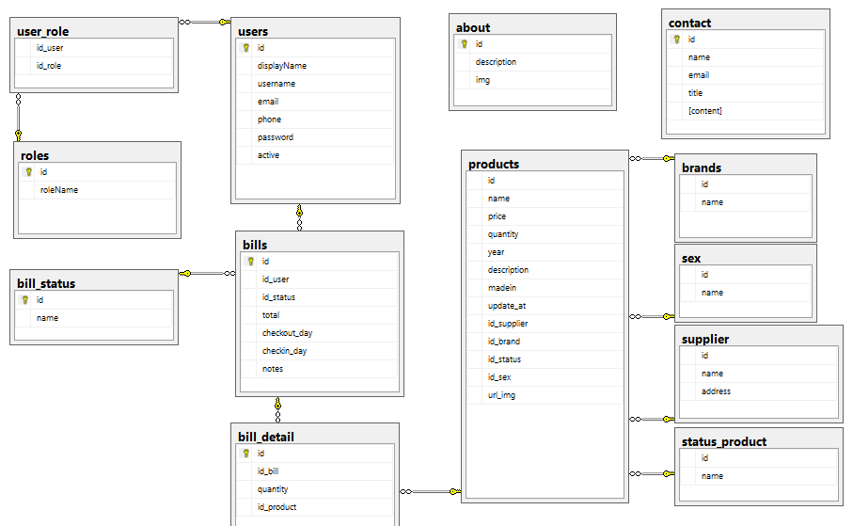

* 1. **Từ điển dữ liệu:**

Bảng Users:

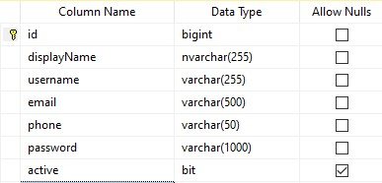

Bảng Roles:

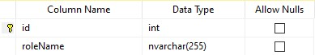

Bảng User_Role:

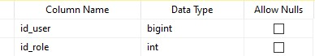

Bảng About:

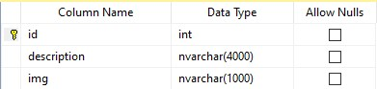

Bảng Contact

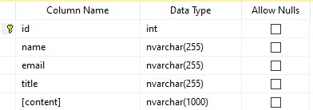

Bảng Brand

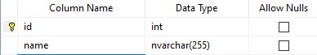

Bảng Supplier

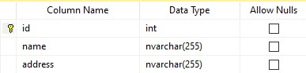

Bảng Status_Product

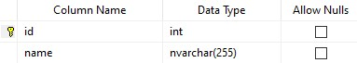

Bảng Sex

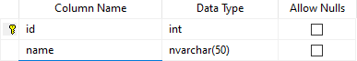

Bảng Product

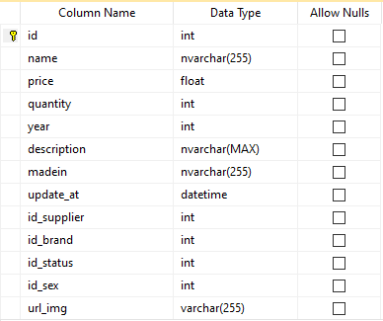

Bảng Bill

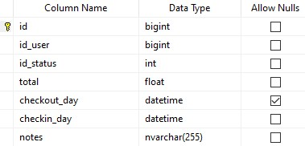

Bảng Bill_Detail

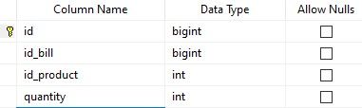

Bảng Bill_Status

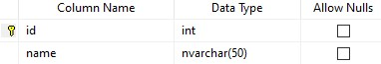

### **V. DEMO CÁC CHỨC NĂNG CỦA TRANG WEB**

1. **Đăng nhập:**

* ***Đối với khách hàng (chưa đăng nhập tài khoản)***

Chỉ được xem sản phẩm, chi tiết sản phẩm.

 **Xử lý:**

Khi khách chưa đăng nhập ấn thêm sản phẩm vào giỏ hàng, hệ thống chuyển đến trang đăng nhập. Nếu khách muốn đăng ký tài khoản mới, có thể ấn nút ‘Tạo tài khoản mới, hệ thống sẽ chuyển đến trang đăng ký.

* ***Đối với khách hàng (đã có tài khoản)***

Khách đăng nhập vào và vào giỏ hàng để đặt hàng.

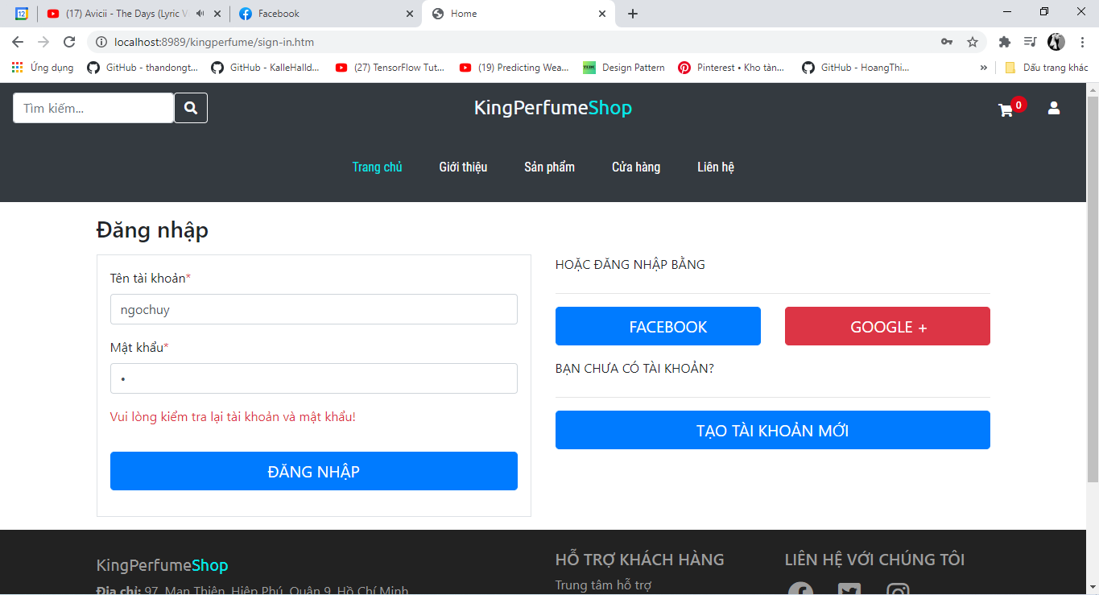

1. **Đăng kí:**

Khách hàng đăng kí tất cả thông tin bên dưới để tạo được tài khoản mới để có thể đặt hàng.

Khi đã trở thành thành viên, họ mới được phép mua hàng. Các thông tin đăng ký bao gồm:

* + Tên đăng nhập (duy nhất)
  + Mật khẩu
  + Họ tên
  + Số điện thoại
  + Email

**Xử lý:**



Người dùng phải nhập đầy đủ và chính xác các thông tin theo yêu cầu của hệthống. Sau khi đã nhấn nút **‘Đăng ký’**, nếu tên đăng nhập tồn tại hệ thống sẽhiển thị thông báo: *“Tên đăng nhập đã tồn tại”.* Nếu thông tin đăng ký không đầy đủ hoặc sai định dạng hệ thống sẽ hiển thị các thông báo lỗi kèm theo.

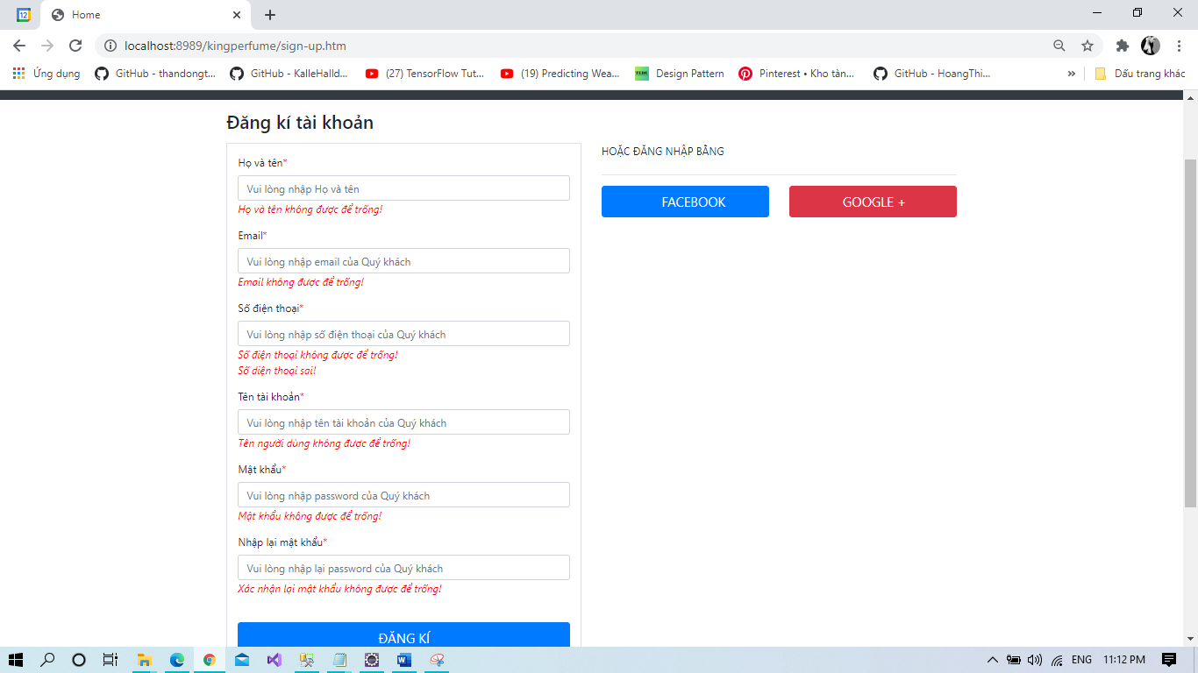

1. **Hiển thị các sản phẩm mới**

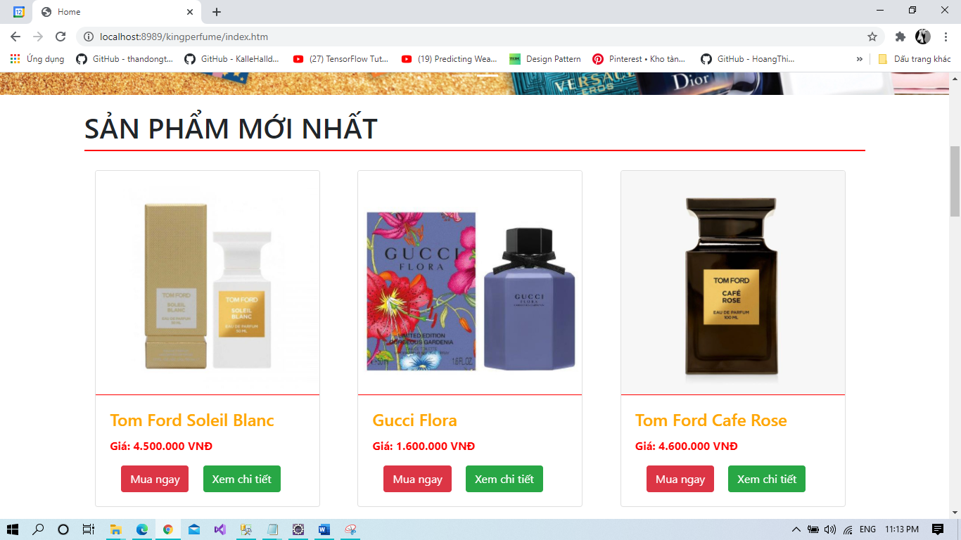

1. **Hiển thị tất cả sản phẩm (Có phân trang)**

Mục tiêu: Phân trang để không cho trang hiển thị quá nhiều sản phẩm lên. Chỉ hiển thị lên 6 sản phẩm đầu tiên làm cho trang web đỡ tốn tài nguyên khi refresh mà còn có thẩm mĩ hơn.

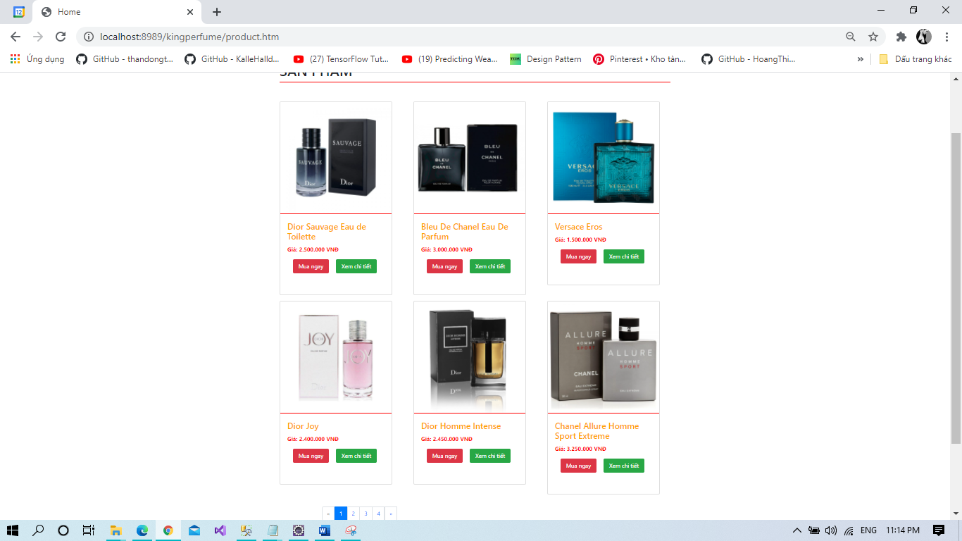

1. **Hiển thị sản phẩm theo hãng**

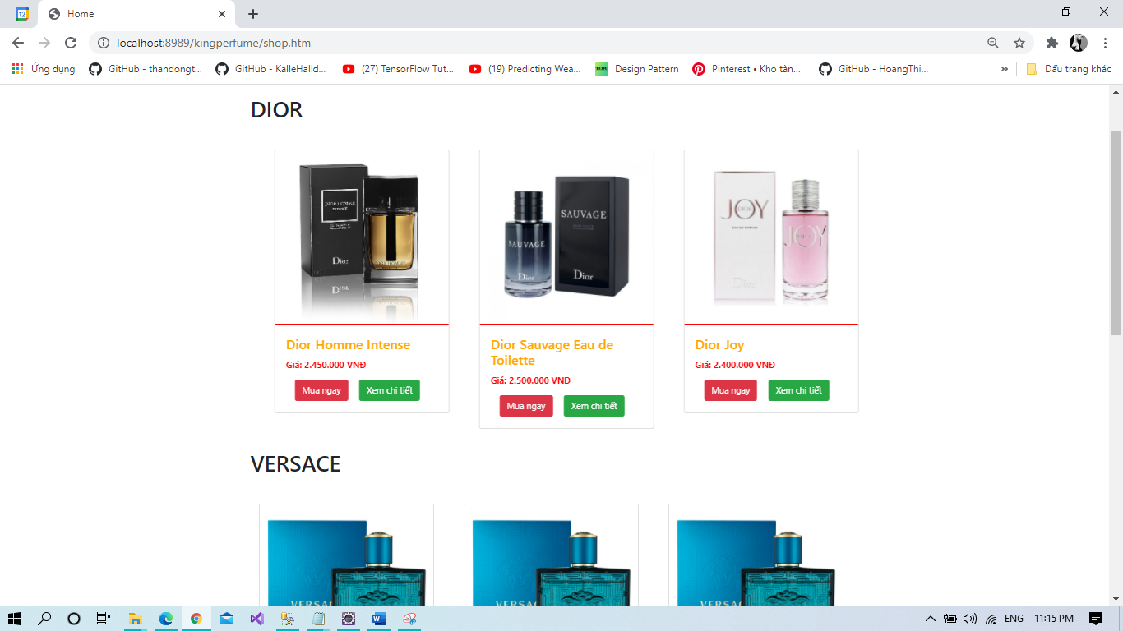

1. **Chi tiết mặt hàng**

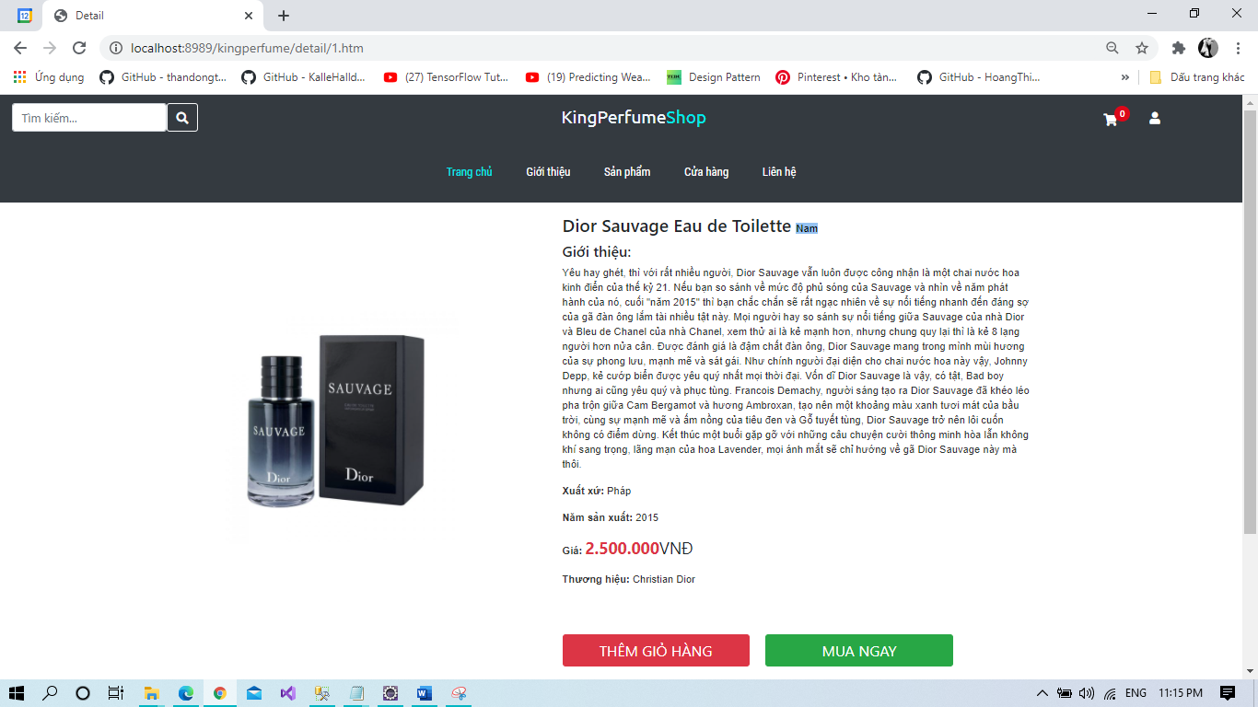

1. **Đóng góp ý kiến**

Chức năng này giúp người dùng liên hệ với admin để giúp trang website hoàn thiện hơn. Tránh những sai sót không đáng có.

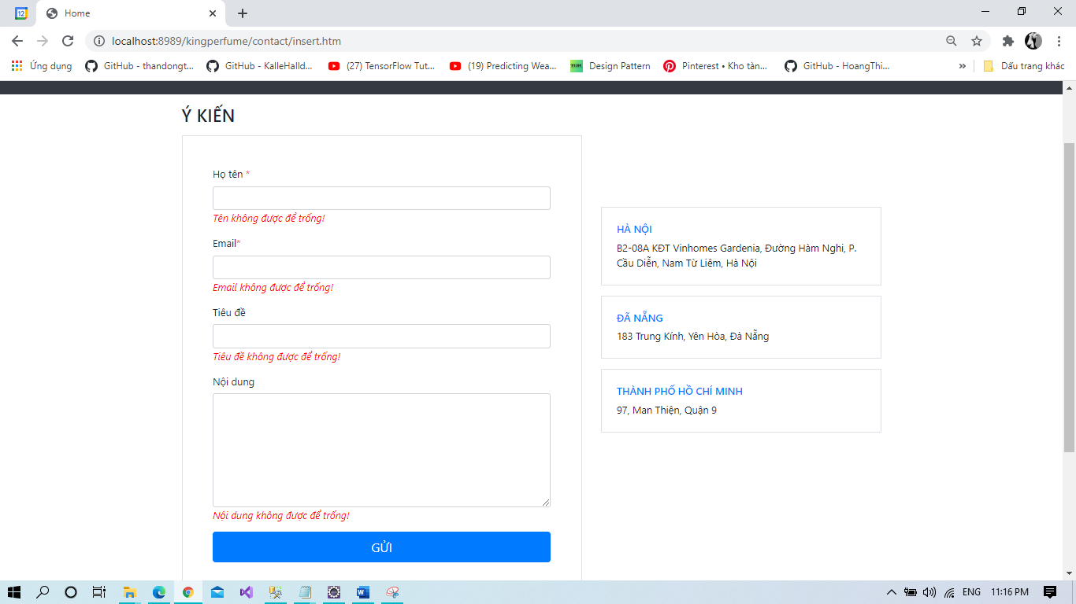

1. **Giỏ hàng**

* *Xử lý: Nếu sản phẩm đang ở trong giỏ hàng thì không thể xóa trong admin.*

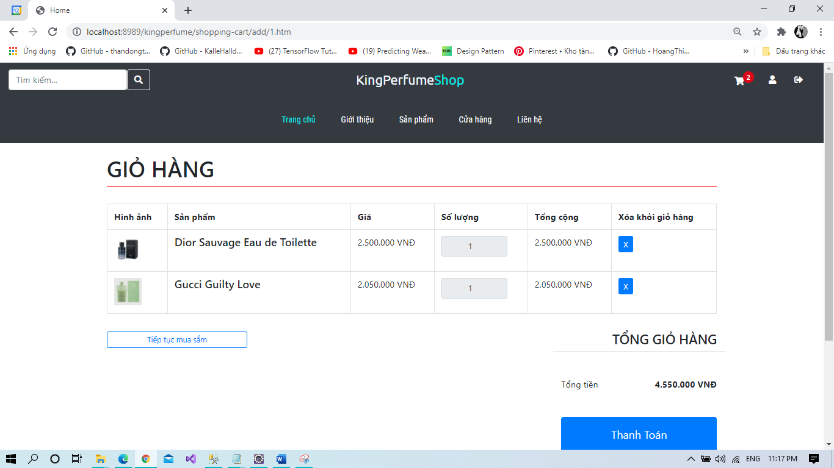

1. **Đăng nhập ở Admin**

Phần giành riêng cho người quản trị. Để đăng nhập vào quản trị các loại

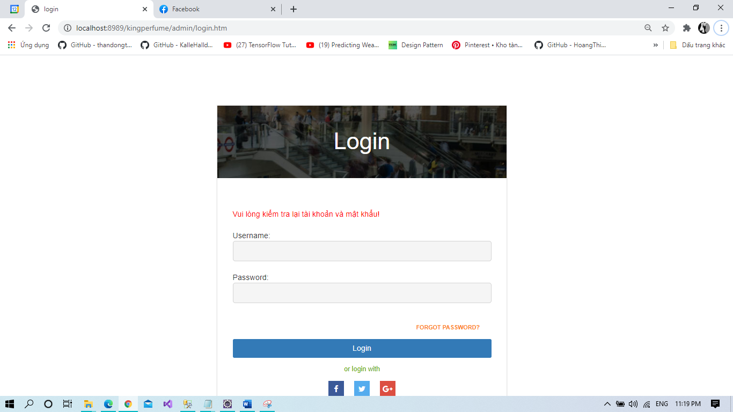

1. **Quản lí thương hiệu**

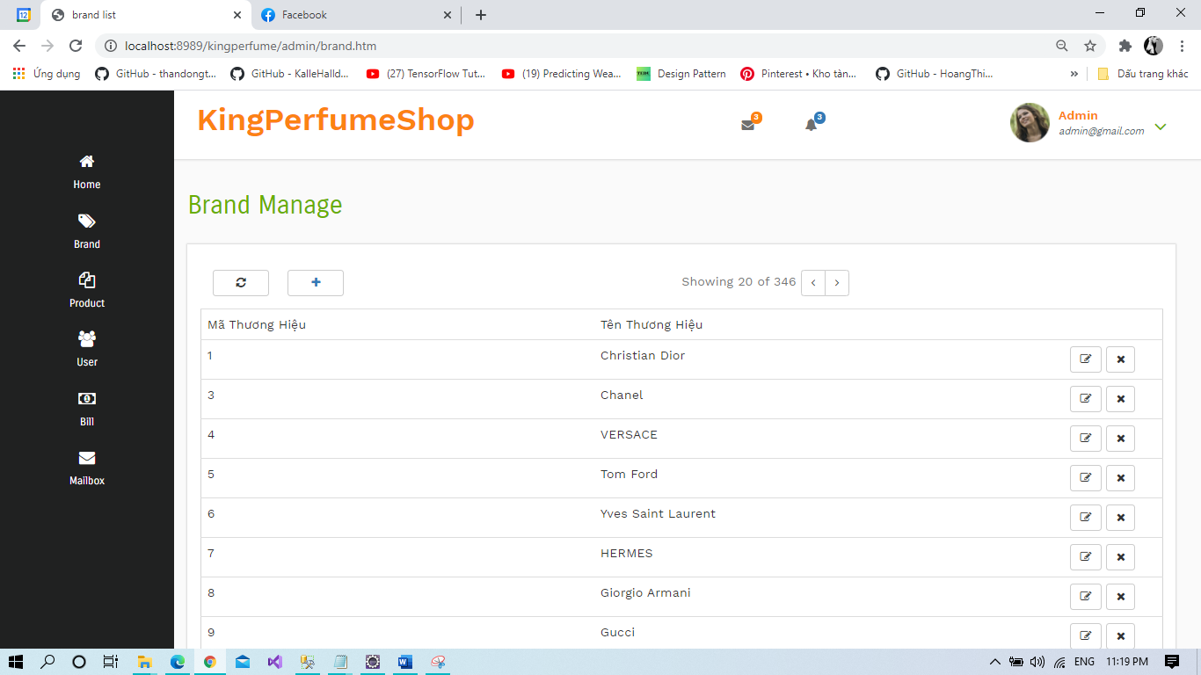

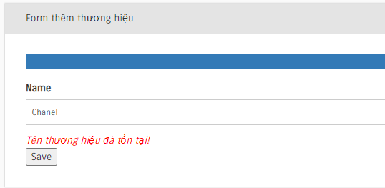**Xử lý:**

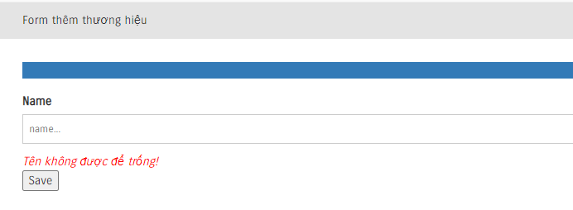

1. **Quản lí sản phẩm**

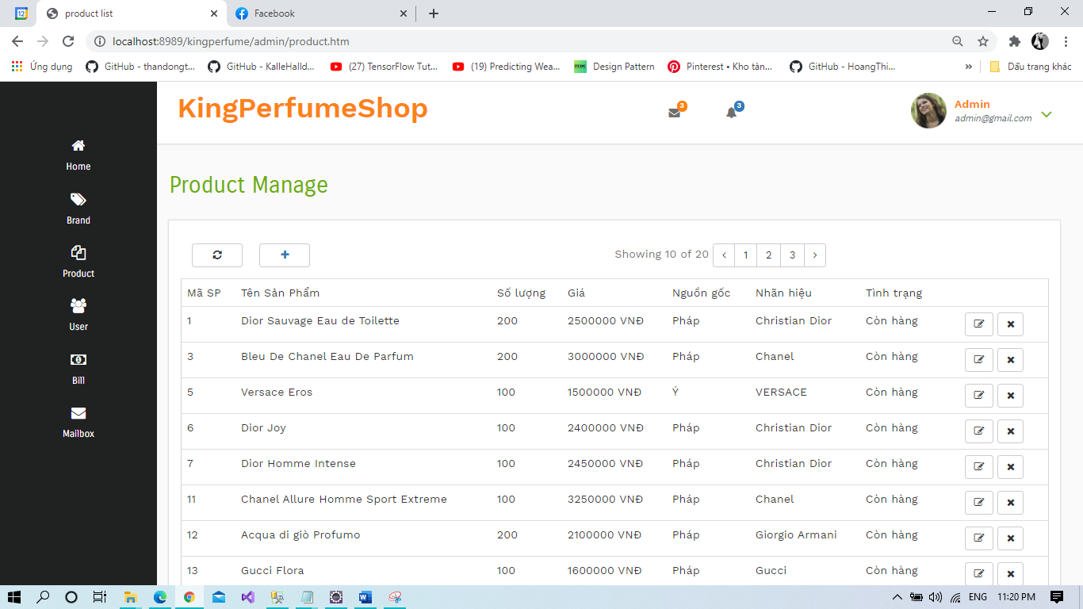

**Xử lý**:



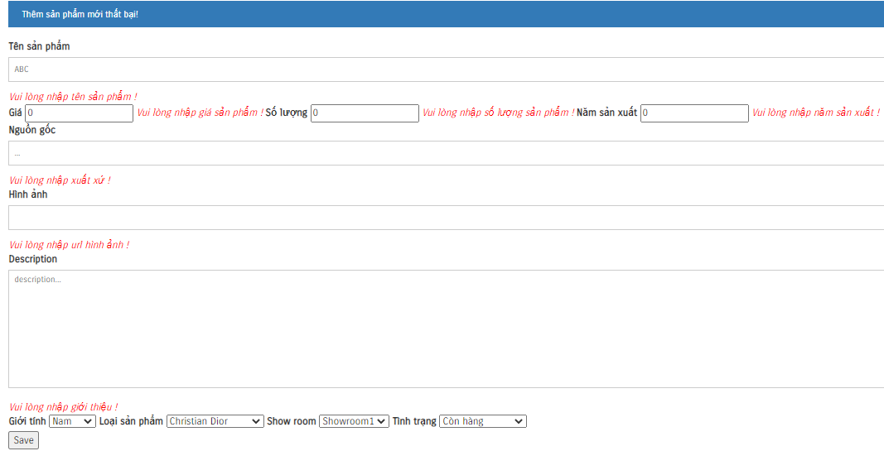

1. **Quản lí người dùng**

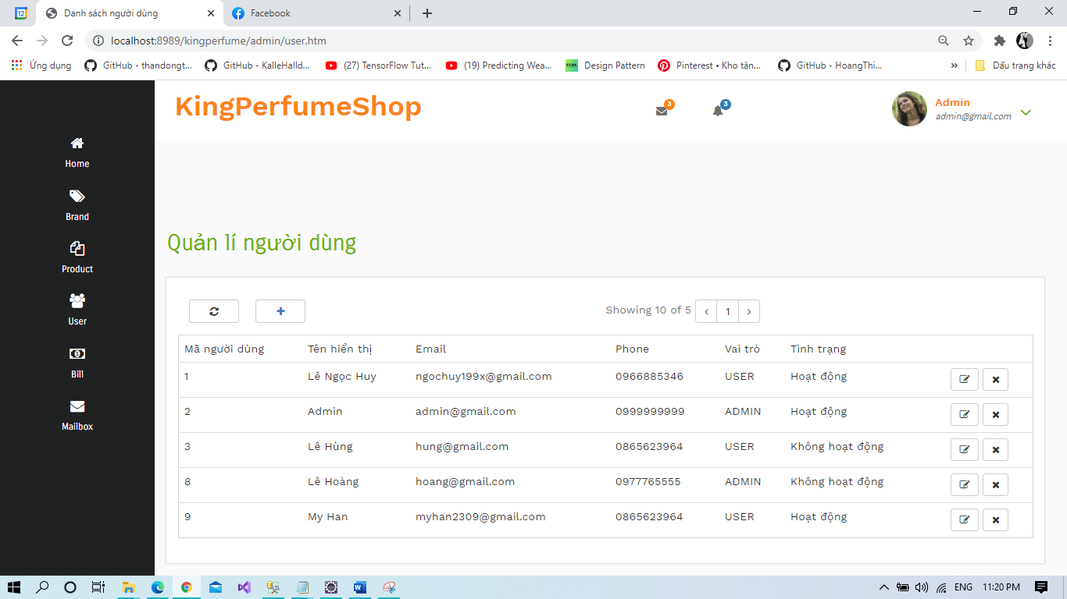

**Xử lý**: User đang đăng nhập không được xóa.

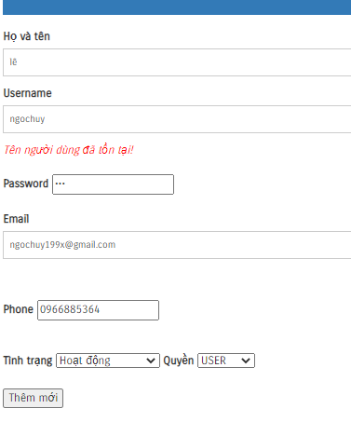 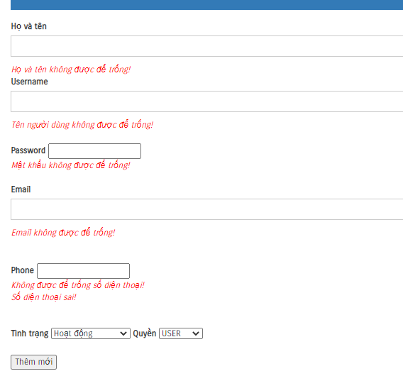

1. **Quản lí đơn hàng của người đặt hàng**

